Пальчиковые игры

и физминутки

по теме:

"Моя семья"

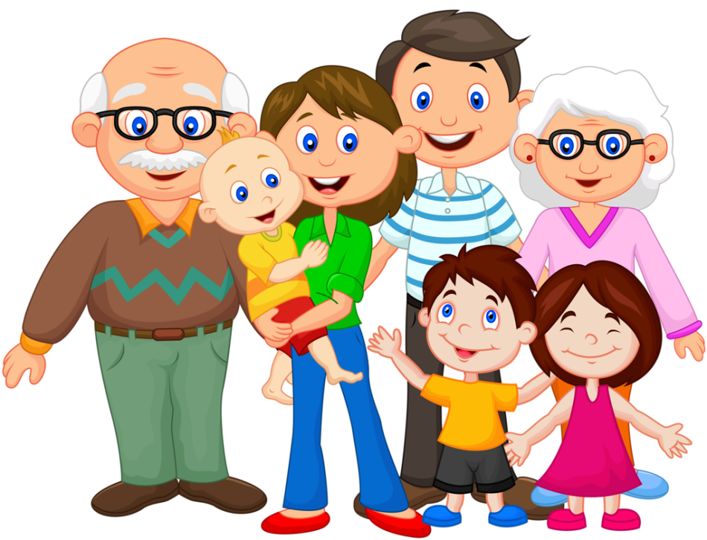
Подготовила воспитатель Масычева О.Ю.

"Семья"
Руку сжать в кулак, поочередно разжимать пальцы, начиная с большого.
Этот пальчик - дедушка,
Этот пальчик - бабушка,
Этот пальчик - папочка,
Этот пальчик - мамочка,
Этот пальчик - я.
Вот и вся моя семья (энергично сжать руку в кулак несколько раз).
"Как у нас семья"
Как у нас семья
Большая и веселая (хлопают в ладоши и ударяют кулачок об кулачок попеременно)
Два у лавки стоят, (Загибают большие пальцы)
Два учиться хотят. (Загибают указательные пальцы)
Два Степана сметаны объедаются. (Загибают средние пальцы)
Две Дашки у кашки питаются. (Загибают безымянные пальцы)
Две Ульки в люльке качаются. (Загибают мизинцы)
Этот пальчик большой -
Это папа дорогой.
Рядом с папой - наша мама.
Рядом с мамой – старший брат.
Вслед за ним сестренка -
Милая девчонка.
И самый маленький крепыш -
Это славный наш малыш.
"Мой дом"
В нашем доме все друзья (Дети ритмично стучат кулачками по столу.)
Самый младший- это я. (Разжимают кулачки, начиная с мизинчика.)
Это мама Маша,
Это папа Саша,
Это брат Юра,
Это сестра Даша.
"Наша дружная семья"
Папа, мама, брат и я (Дети разжимают кулачки, начиная с большого пальца.)
Наша дружная семья (Энергично сжать руку в кулак несколько раз)
Вместе в доме проживаем, вместе маме помогаем (Энергично сжать руку в кулак несколько раз)

"Семья"
У меня есть папа. (Дети разжимают кулачки, начиная с большого пальца.)
У меня есть мама.
У меня есть брат, сестра
А у них есть – я.
Это вся моя семья. (Энергично сжать руку в кулак несколько раз)
"Пальцы - дружная семья"
Пальцы - дружная семья, друг без друга им нельзя. (Сжимаем пальцы каждой руки в кулачки и разжимаем их)
Вот большой! А это – средний. Безымянный и последний - наш мизинец, малышок!
Указательный забыли.
Чтобы пальцы дружно жили, будем их соединять и движенья выполнять. (Каждый палец руки соединяем поочередно с большим).
"Мой дом"
Скворцы живут в скворечнике, (поочередно загибаем пальчики)
Очки живут в очечнике,
Лиса живет в своей норе,
Живут деревья на горе…
И у меня есть тоже дом,
Он самый лучший: мама в нём!
"Наша бабушка!"
Наша бабушка идёт (хлопать ладонями по коленям поочерёдно левой, правой руками.)
И корзиночку несёт (пальцы слегка расставить и соединить их с пальцами другой руки.)
Села тихо в уголочек, (положить руки на колени.)
Вяжет деточкам чулочек. (выполнять движение, имитирующее вязание на спицах.)
Вдруг котята прибежали (мягкими кистями рук выполнять движение «кошечка».)
И клубочки подобрали.
Где же, где ж мои клубочки, (развести руки в стороны.)
Как же мне вязать чулочки. (выполнять движение «вязание на спицах».)
"Семья могучая"
В одном лесу дремучем (Покачать руками над головой)
Жила семья могучая: (Сложить ладони в "замок")
У них был дом огромный (Соединить пальцы - "крыша")
И крыша с трубой темной. (Поднять средние пальцы – труба)
Из трубы в колечки дым - («Колечки» из пальцев)
Плим, плим, плим. (Пощелкать пальцами).
"Моя семья"
Знаю я, что у меня
Дома дружная семья:
Это – мама,
Это – я,
Это – бабушка моя,
Это – папа,
Это – дед.
И у нас разлада нет.
"Кто приехал?"
Кто приехал? (Пальцы обеих рук сложены вместе.)
Мы, мы, мы! (Быстро хлопают кончики больших пальцев).
Мама, мама, это ты? (Кончики больших пальцев прижаты, а кончики остальных хлопают.)
Да, да, да! (Хлопают кончики больших пальцев.)
Папа, папа, это ты? (Хлопают кончики указательных).
Да, да, да! (Хлопают кончики больших пальцев.)
Братец, братец, это ты? (Хлопают кончики средних пальцев.)
Да, да, да! (Хлопают кончики больших пальцев.)
Ах, сестричка, это ты? (Хлопают кончики безымянных.)
Да, да, да! (Хлопают кончики больших пальцев.)
Все мы вместе, да, да, да! (Хлопают кончики мизинцев. Хлопать в ладоши.)
"Мамы" Много мам на белом свете, (разводят руки в разные стороны, затем крепко обхватывают себя за плечи)
Всех их очень любят дети!
Журналист и инженер, (поочерёдно сгибают пальчики, начиная с мизинца, сначала на одной, затем на другой руке)
Повар, милиционер,
Швея, кондуктор и учитель,
Врач, парикмахер и строитель –
Мамы разные нужны, (сжимают обе ладошки в "замочек")
Мамы разные важны! (разводят руки, поднимают ладошками вверх)
"Помощники"
Дружно маме помогаем – (ладошки скользят по столу)
Пыль повсюду вытираем.
Мы белье теперь стираем (трём руки друг о друга - "стираем")
Полощем, отжимаем. (сжимаем и разжимаем кулачки)
Подметаем все кругом – (кисти рук "подметают")
И бегом за молоком. (пальчики бегут по столу)
Маму вечером встречаем, (разводим руки в стороны)
Двери настежь открываем,
Маму крепко обнимаем». (обнимаем себя за плечи)

«Три медведя»
Три медведя шли домой. (Дети имитируют ходьбу на месте)
Папа был большой – большой, (Тянут руки вверх)
Мама чуть поменьше ростом, (Наклоняются)
А малыш малютка просто. (Приседают)
Очень маленький он был, с погремушками ходил. (Изображают игру погремушками)
Дзынь – дзынь – дзынь, с погремушками ходил.
"Кто живёт у нас в квартире?"
Раз, два, три, четыре (хлопаем в ладоши)
Кто живёт у нас в квартире? (шагаем на месте)
Раз, два, три, четыре, пять (прыжки на месте)
Всех могу пересчитать (шагаем на месте)
Папа, мама, брат, сестра (хлопаем в ладоши)
Кошка Мурка, два котёнка (наклоны туловища вправо, влево)
Мой сверчок, щегол и я - (повороты туловища вправо, влево)
Вот и вся моя семья. (хлопаем в ладоши)
"Семейная зарядка"
Осенью, весною, летом и зимой. (хлопки руками)
Мы во двор выходим дружною семьёй. (маршируют на месте)
Встанем в круг и по порядку каждый делает зарядку. (взявшись за руки образуют круг)
Мама руки поднимает (руки вверх и вниз)
Папа бодро приседает (приседания)
Повороты вправо- влево делает мой братик Сева (руки на пояс, повороты всем корпусом)
А я сам бегу трусцой и качаю головой (бег на месте и наклоны головой в стороны)

Мы семьей к лужайке вышли, (ходьба друг за другом)
Поднимая ноги выше,
Через кустики и кочки, (высоко поднимать колени)
Через ветви и пенечки.
Мы шагаем высоко,
Не упал из нас никто.
Маму я свою люблю,
Я всегда ей помогу: (далее движения по тексту)
Я стираю, полоскаю,
Воду с ручек отрясаю,
Пол я чисто подмету,
И дрова ей наколю.
Маме надо отдыхать,
Маме хочется поспать.

